Frantoi sequestrati e Tusa e Pettineo
Intervento della Procura della Repubblica di Mistretta
contro l’inquinamento ambientale
di Enzo Lo Iacono
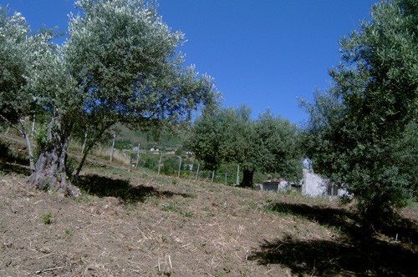
Frantoi sotto osservazione. Un meticoloso controllo è stato predisposto sul territorio, ricadente nell’area occidentale dei Nebrodi, nei giorni scorsi, al fine di verificare il rispetto della normativa sull’inquinamento dei suoli e delle acque. L’attività è partita su disposizione della Procura della Repubblica di Mistretta ed ha impiegato militari della sezione di Polizia Giudiziaria presso la stessa Procura e gli uomini dei distaccamenti del Corpo forestale della Regione Siciliana di Caronia, Mistretta e Tusa.
“Un controllo a tappeto”, così lo ha definito il procuratore Luigi Patronaggio, che può essere eseguito solo in questo periodo dell’anno, in concomitanza con la raccolta delle olive. Sono stati denunciati, in tutto, quattro titolari di frantoi, per violazione della normativa sull’inquinamento, in forza del Decreto legislativo 152/2006, e messi sotto sequestro tre impianti adibiti alla molitura.
Gli accertamenti, durati parecchi giorni e i cui risultati sono stati resi noti, ieri pomeriggio, da un comunicato della Procura di Mistretta, hanno potuto così appurare che il titolare di un frantoio, ubicato in territorio di Castel di Tusa, F.M.G., scaricava le acque di lavorazione nell’alveo del torrente Tusa; che S.C., proprietario di un altro frantoio a Pettineo, utilizzava la canaletta di raccolta delle acque piovane lungo la Strada Provinciale 173 Pettineo-Motta d’Affermo, per smaltire, a cielo aperto e direttamente sulla strada, le acque reflue scaricate dal suo frantoio; ed infine, analoga denuncia e sequestro dell’attività, sono toccati al titolare di un frantoio di Tusa, A.P., per avere immesso le acque di lavorazione direttamente sui campi senza le prescritte autorizzazioni ed il dovuto pre-trattamento, tanto da inquinare i limitrofi campi ed eventuali sorgenti acquifere.
I controlli verranno intensificati su tutto il territorio di competenza della locale Procura, che, fra l’altro, ricade in buona parte del territorio del Parco dei Nebrodi, proprio per preservare l’ambiente da fenomeni che possano pregiudicare a dismisura e con gravi pregiudizi la salute del cittadino e l’equilibrio ambientale. Sono stati controllati, al momento, 10 frantoi. Nei prossimi giorni le indagini saranno estese ad altri comuni. (e.l.i.)
Nella fotografia in alto: gli uliveti dei Nebrodi.
©Enzo Lo Iacono per Mistrettanews2008

